Демонcтрационный вариант

вступительных испытаний по физике

в бакалавриат и специалитет МФТИ

Вступительные испытания по физике в бакалавриат и специалитет МФТИ состоят из трех тестов и устного собеседования.

**Тест 1** на 45 минут содержит 10 задач. Проверяются только ответы. За каждый правильный ответ 2 балла.

**Тест 2** на 45 минут содержит 10 задач. Проверяются только ответы. За каждый правильный ответ 2 балла.

**Тест 3** на 90 минут содержит 5 задач. Развернутые решения проверяются экзаменаторами. Каждая задача оценивается в 8 баллов.

По результатам выполнения тестов можно набрать максимальное количество баллов, равное 2х10 + 2х10 + 8х5 = 80. На устном собеседовании ставится от 0 до 20 баллов, которые суммируются с баллами за тесты. Максимальная итоговая оценка за вступительные испытания 100 баллов.

Тест 1

Вам предлагается выполнить дистанционно задание из 10 задач на 45 минут. Каждый правильный ответ оценивается в 2 балла, неверный ответ или отсутствие ответа – 0 баллов. Все ответы давать числом в единицах СИ, если не просят другое. Численный ответ считается правильным, если он отличается от официального не более, чем на 10%. Можно пользоваться калькулятором, встроенным в систему тестирования.

1. Железный шарик падает без начальной скорости. Какое расстояние пройдет шарик за 2 с полета? Сопротивление воздуха не учитывать. Принять g = 10 м/с2.

2. На Земле масса гири 300 г. Что покажут пружинные весы при взвешивании этой гири на Луне? Ускорение свободного падения на Луне в 6 раз меньше, чем на Земле.

3. Импульс поступательно движущегося бруска массой 1 кг равен 3 кг.м/с. Найти кинетическую энергию бруска.

4. При сжатии некоторого количества идеального газа его объем уменьшился в 2 раза, а температура (по шкале Кельвина) увеличилась в 1,5 раза. Во сколько раз возросло давление газа?

5. В вершинах равностороннего треугольника расположены небольшие по размерам шарики с зарядами  и  Кл. На шарик с зарядом  действует со стороны других шариков сила 20 мкН. Найти напряженность электрического поля, созданного шариками с зарядами  и  в месте расположения шарика с зарядом .

6. Конденсатор емкостью 16 мкФ заряжен до напряжения 30 В. Найти заряд конденсатора. Ответ выразить в микрокулонах (мкКл).

7. Четыре резистора сопротивлением 32 Ом каждый соединены параллельно и подключены к аккумулятору с ЭДС 24 В и внутренним сопротивлением 4 Ом. Найти ток через аккумулятор.

8. Электрон движется со скоростью 1000 км/с перпендикулярно силовым линиям однородного магнитного поля с индукцией 1 Тл. Модуль заряда электрона 1,6.10-19 Кл. Во сколько раз сила, действующая на электрон, меньше величины 1,6.10-9 Н?

9. Луч света падает из воздуха на стеклянную пластину с показателем преломления 5/3. Угол падения 300. Найти значение синуса угла преломления.

10. Найти длину волны красной границы фотоэффекта для серебра. Работа выхода электрона из серебра 6,85.10-19 Дж. Постоянная Планка 6,6.10-34 Дж.с. Скорость света в вакууме 3.108 м/с. Ответ выразить в нанометрах (нм).

Тест 2

Вам предлагается выполнить дистанционно задание из 10 задач на 45 минут. Каждый правильный ответ оценивается в 2 балла, неверный ответ или отсутствие ответа – 0 баллов. Все ответы давать числом в единицах СИ, если не просят другое. Численный ответ считается правильным, если он отличается от официального не более, чем на 10%. Можно пользоваться калькулятором, встроенным в систему тестирования.

1. Деревянный брусок полностью погружен в воду и удерживается нитью, прикрепленной ко дну сосуда. Объём бруска 40 см3. Плотность воды 1 г/см3. Плотность дерева 0,7 г/см3. Найти силу натяжения нити. Принять g = 10 м/с2.

2. Небольшой по размерам груз массой 0,2 кг висит на легкой нити, привязанной к гвоздю. Груз отклоняют так, что нить занимает горизонтальное положение и отпускают. Найти силу натяжения нити в момент, когда она будет составлять с горизонтом угол .

3. Мальчик массой *m* бежит со скоростью *V*, нагоняет тележку массой 3*m*, движущуюся горизонтально в том же направлении со скоростью *V*/2, и запрыгивает на тележку. Определить на сколько процентов уменьшилась суммарная кинетическая энергия системы мальчик-тележка. Колеса тележки считать легкими.

4. Водород массой 2 г охлаждают изохорически так, что давление падает в 3 раза. Затем газ изобарически расширяют. Найти работу газа, если начальная и конечная температуры одинаковы и равны 300 К. Водород считать идеальным газом с молярной массой 2 г/моль. Ответ выразить в килоджоулях (кДж).

5. Относительная влажность воздуха в цилиндре под поршнем 80%. Воздух изотермически расширили, увеличив объем в 4 раза. Найти новую относительную влажность воздуха. Ответ выразить в процентах.

6. В цепи (см. рис.) источник идеальный с ЭДС 12 В. Найти напряжение на конденсаторе.

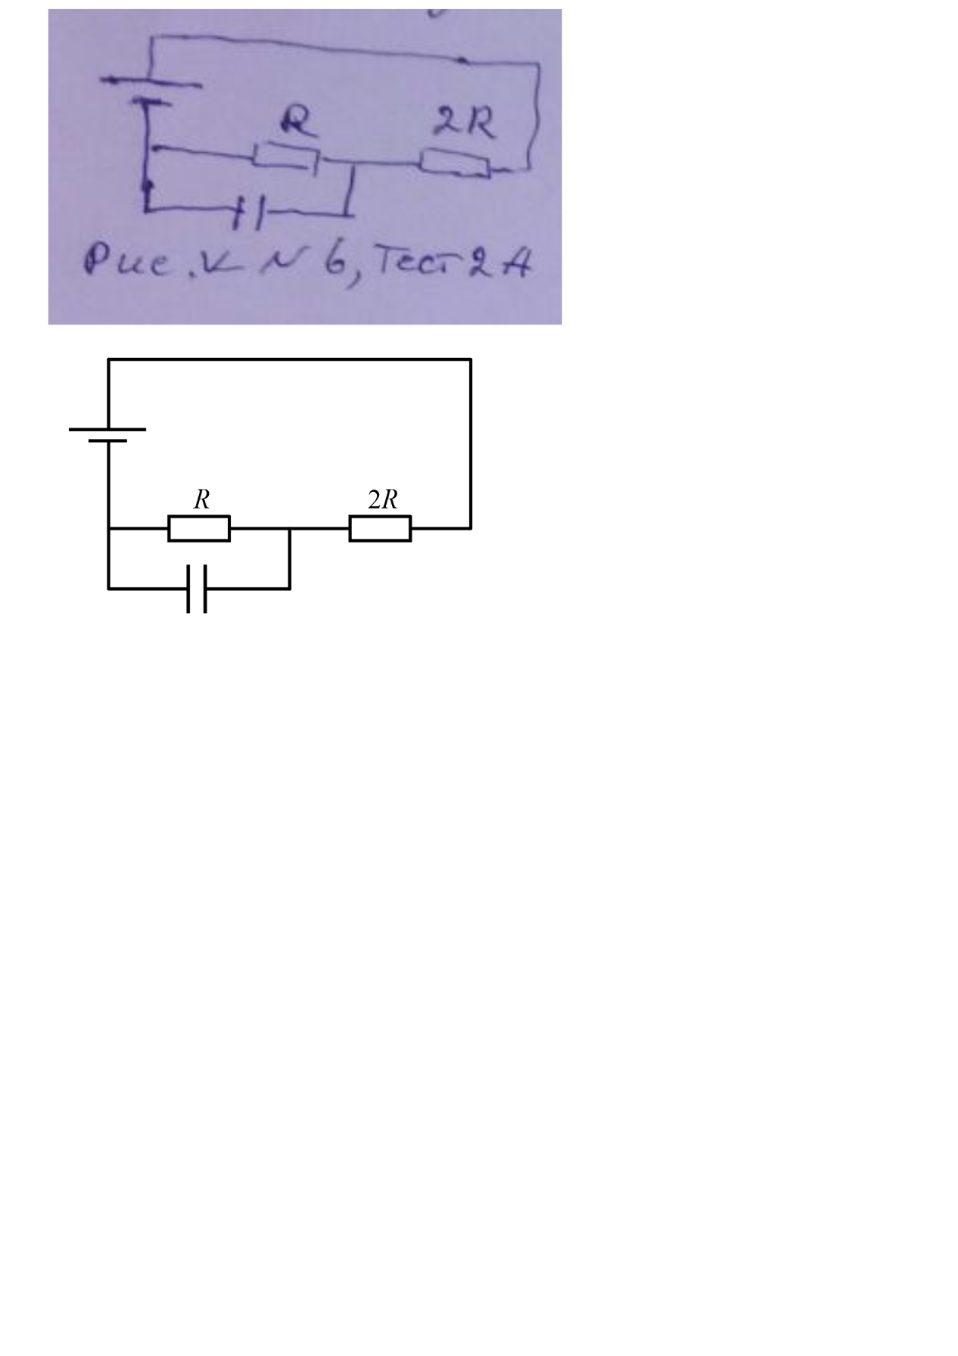

7. Плоский виток площадью 50 см2 находится в однородном магнитном поле. Силовые линии поля перпендикулярны плоскости витка. Индукция поля возрастает с постоянной скоростью 0,1 Тл/с. Сопротивление витка 5 Ом. Найти ток в витке. Ответ выразить в миллиамперах (мА).

8. Подвешенный на упругой пружине шарик совершает колебания вдоль вертикали с амплитудой 6 см и частотой 4 Гц. Найти максимальную скорость шарика.

9. С помощью собирающей линзы с фокусным расстоянием 15 см получено на экране изображение спички, расположенной на расстоянии 20 см от линзы перпендикулярно главной оптической оси линзы. Во сколько раз изображение спички больше самой спички?

10 Количество нераспавшихся атомов радиоактивного элемента за 15 суток уменьшилось в 8 раз. Найти период полураспада этого элемента. Ответ выразить в сутках.

Тест 3

Вам предлагается выполнить дистанционно задание из 5 задач на 90 минут и предоставить экзаменаторам решение. Каждая задача оценивается в 8 баллов. Все ответы давать числом в единицах СИ, если не просят другое. Численный ответ считается правильным, если он отличается от официального не более, чем на 10%. Можно пользоваться калькулятором, встроенным в систему тестирования.

1. На шероховатой наклонной плоскости с углом наклона к горизонту  удерживают доску с бруском (см. рис.). Доску отпускают и она вместе с бруском скользит как одно целое с ускорением . Масса бруска 1,2 кг. Найти силу трения между бруском и доской при скольжении доски с бруском. Принять g = 10 м/с2.

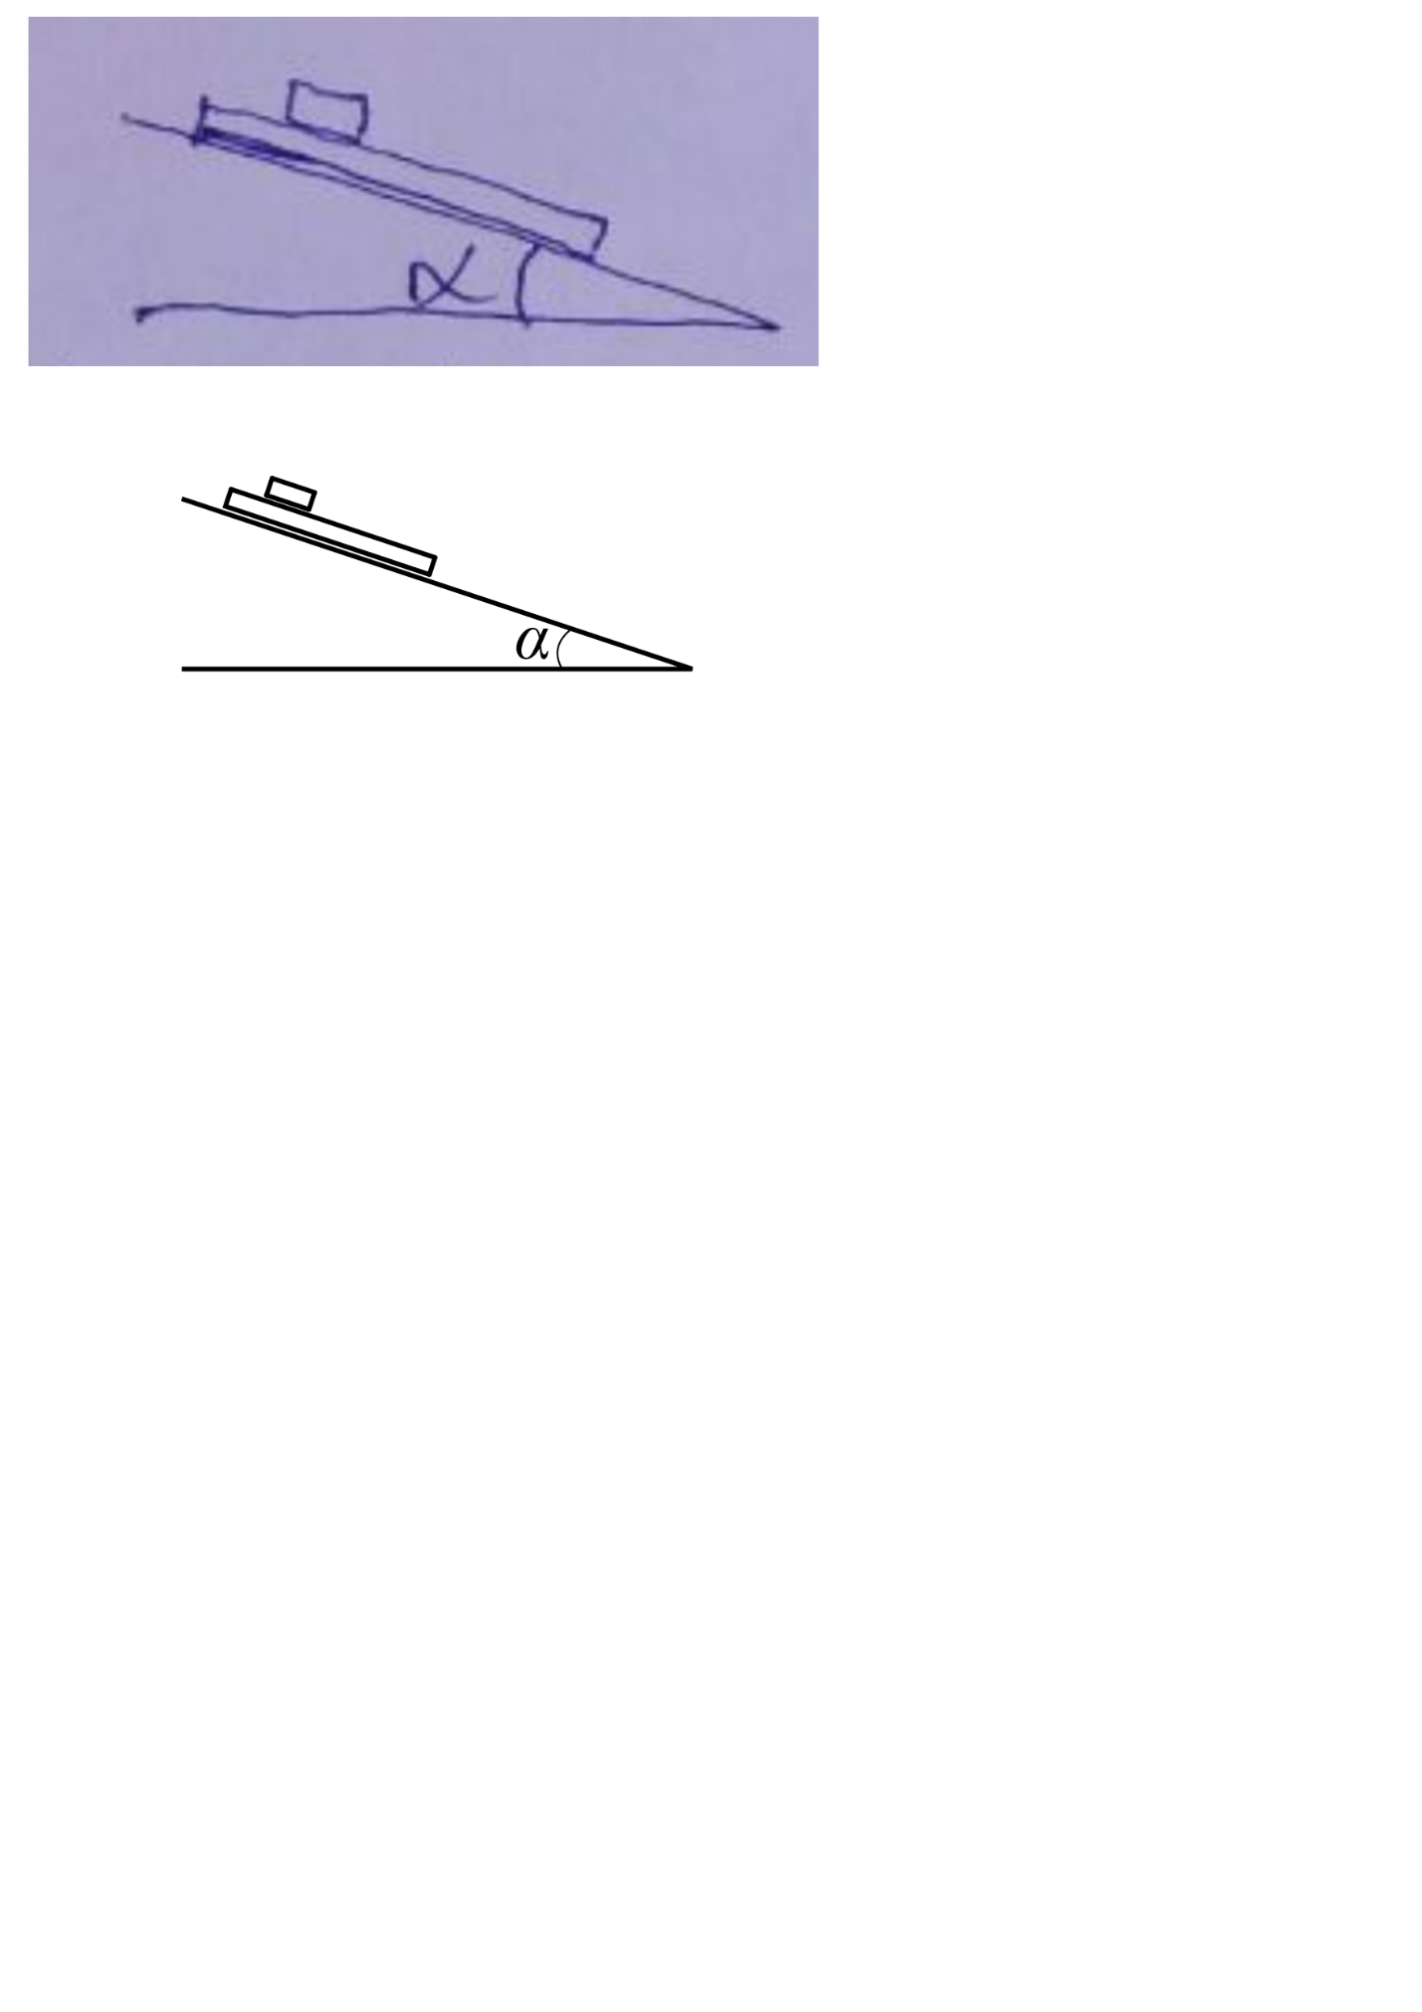

2. Одноатомный идеальный газ находится в теплоизолированном цилиндре под теплонепроницаемым поршнем. Давление, объем и температура газа 105 Па, 0,002 м3, 300 К. Газ сжимают, совершая над ним работу 60 Дж. Найти температуру газа после сжатия.

3.В цепи (см. рис.) сопротивление резистора 15 Ом. После замыкания ключа заряд конденсатора уменьшился в 1,2 раза. Найти внутреннее сопротивление источника.

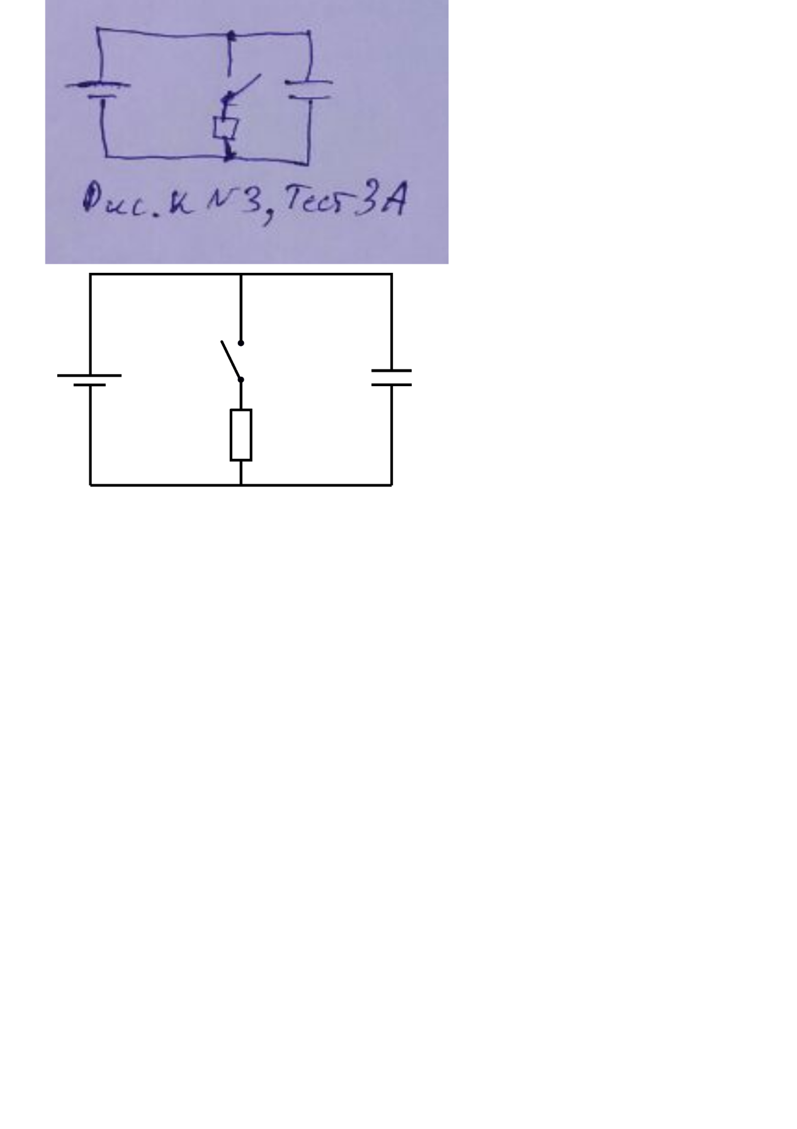

4. В цепи, схема которой показана на рисунке, ключ замкнут, режим в цепи установился. ЭДС идеального источника 12 В, сопротивление каждого резистора 12 Ом, индуктивность идеальной катушки 6 мГн. Какое количество теплоты выделится в цепи после размыкания ключа? Ответ выразить в миллиджоулях (мДж).

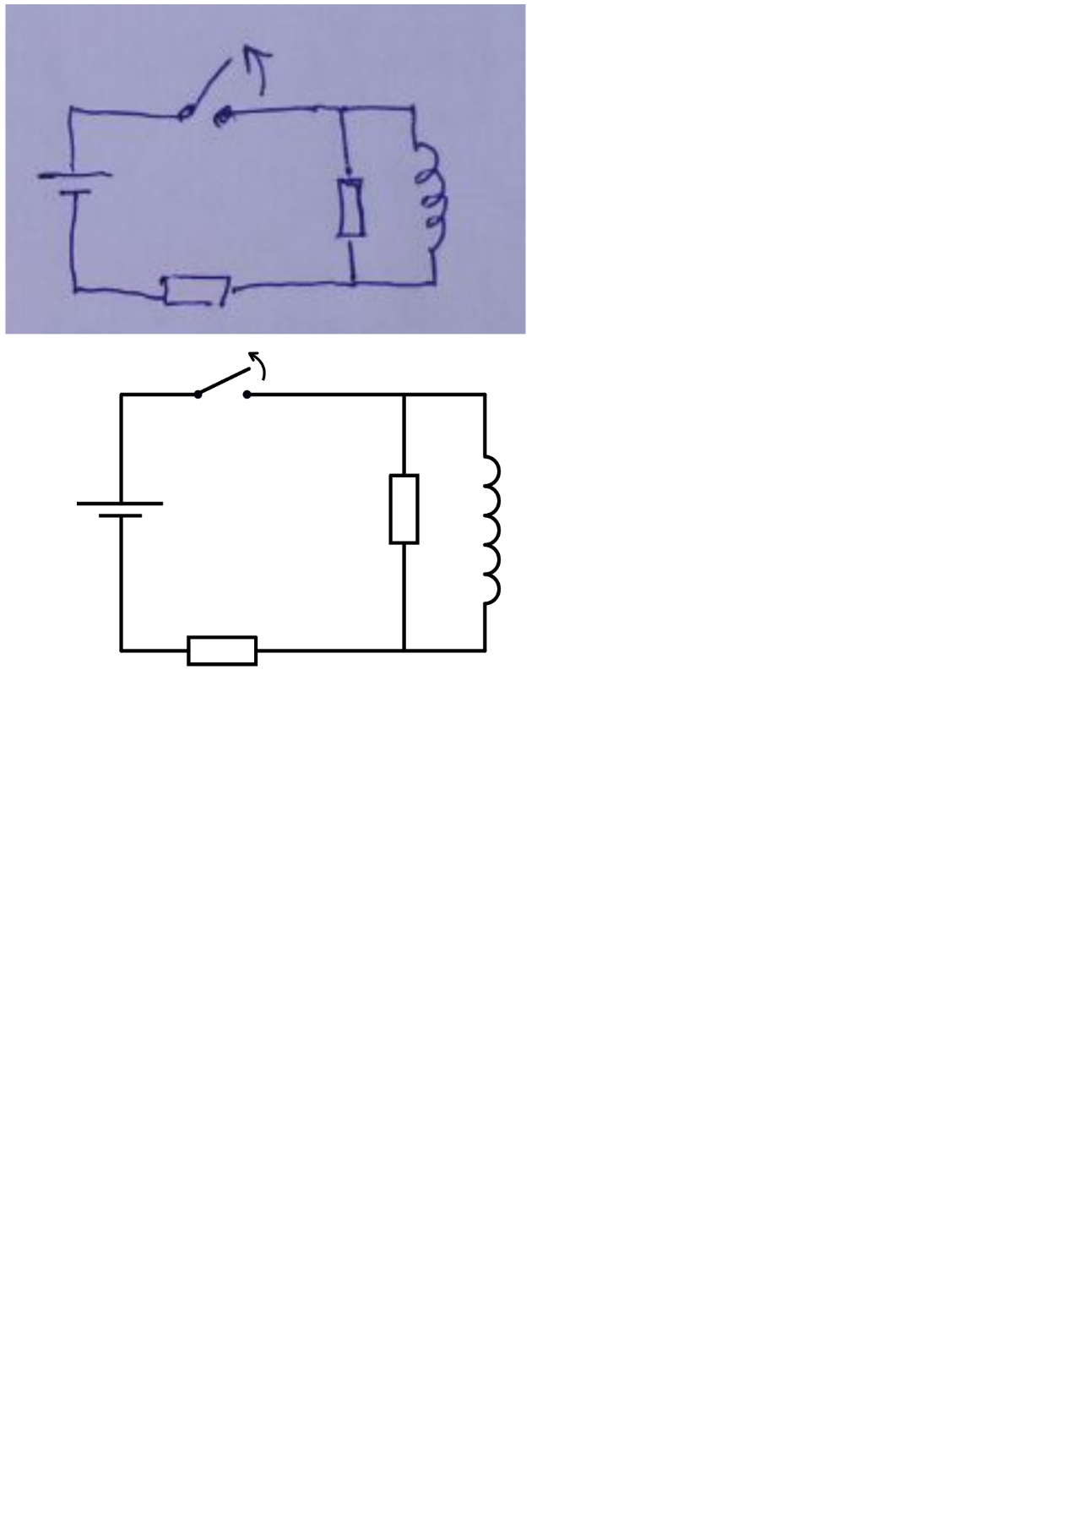

5. Горящая свеча стоит вертикально перпендикулярно главной оптической оси тонкой собирающей линзы с фокусным расстоянием 40 см на расстоянии 50 см от линзы. На экране, расположенном перпендикулярно главной оптической оси, получено изображение пламени. На какое расстояние по вертикали сместили свечу при неподвижных линзе и экране, если изображение пламени сместилось на 12 см? Ответ выразить в сантиметрах.

Устное собеседование

На устном собеседовании участникам автоматически (случайно) выпадает билет, сформированный на основе программы вступительных испытаний. Участник должен в течение 45 минут подготовить письменный ответ и предоставить его экзаменаторам. Экзаменаторы на основе предоставленного ответа и дополнительных устных вопросов выставляют оценку за устное собеседование от 0 до 20 баллов. Итоговая оценка за вступительные испытания равна сумме оценок за три теста и устное собеседование.

**Ответы. Тест 1**

1 2 3 4 5 6 7 8 9 10

20 0,5 4,5 3 500 480 2 10000 0,3 289

**Ответы. Тест 2**

1 2 3 4 5 6 7 8 9 10

0,12 4 11 1,7 20 4 0,1 1,5 3 5

**Краткие решения. Тест 3**

1.  Н.

2. . Отсюда К.

3. . Отсюда  Ом.

4.  мДж.

5. . Отсюда  см.

Критерии оценивания задач Теста 3

**За каждую задачу выставляется баллы согласно следующим критериям:**

|  |  |
| --- | --- |
| **8** | Задача решена верно: приведено обоснованное решение и даны ответы на все вопросы задачи. Возможно наличие арифметических ошибок, не влияющих на ход решения и не приводящих к ошибке в порядке величины. |
| **6** | Ход решения задачи в целом верен и получены ответы на все вопросы задачи, но решение содержит вычислительные или логические ошибки (арифметические ошибки, влияющие на порядок величины; ошибки в размерности; незначительные ошибки в выкладках; ошибка в знаке величины; отсутствуют необходимые промежуточные доказательства и т.п.) |
| **4** | Задача не решена или решена частично, но все необходимые для решения физические законы сформулированы и корректно применены к задаче. При этом есть исходная система уравнений, выкладки начаты, но не доведены до конца, либо содержат грубые ошибки. |
| **2** | Задача не решена, но есть некоторые подвижки в её решении: использованы физические законы, на основе которых задача может быть решена, однако допущены ошибки на этапе составления исходной системы. |
| **0** | Задача не решена: основные физические законы перечислены не полностью или использованы законы, не имеющие отношения к задаче; подход к решению принципиально неверен; решение задачи не соответствует условию; попытки решить задачу не было. |

*Оценка в баллах за Тест 3 равна сумме баллов по всем задачам.*